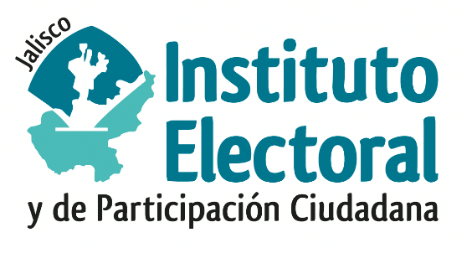

**Cuarta Sesión Ordinaria de la Comisión de**

**Seguimiento al Servicio Profesional Electoral Nacional**

**Fecha:** Viernes 15 de septiembre de 2023

**Hora:** 09:00 horas

**Lugar: Sala de consejeros/Salón del Pleno**

**(Videoconferencia)**

**Orden del día:**

1. Presentación y, en su caso, aprobación del orden del día.
2. Proyecto de Acuerdo del Consejo General del Instituto Electoral y de Participación Ciudadana del Estado de Jalisco, que aprueba el Informe sobre el otorgamiento de incentivos del ejercicio valorado de septiembre de 2021 a agosto de 2022, al personal del Servicio Profesional Electoral Nacional de este Organismo Electoral.
3. Asuntos Generales.